附件1

|  |  |  |  |  |
| --- | --- | --- | --- | --- |
| 地球物理考古三维可视化功能参数 | | | | |
| 序号 | 功能 | 子功能 | 描述 |  |
| 1 | 项目管理 |  | 项目内容以文件夹形式管理，项目文件存入项目文件中 |  |
| 2 |  | 项目信息录入 | 项目地点、时间、负责人、备注，录入的项目信息保存在XML文件 |  |
| 3 |  | 导入 | 可以导入DEM高程、地表点云、地球物理反演二维、反演三维数据、AutoCAD、PNG格式文件 |  |
| 4 | 计算 |  |  |  |
| 5 |  | 变换 | 转换模块使用标准4x4转换矩阵转换输入数据集或网格的X、Y和Z坐标。变换的顺序是缩放、旋转、平移。 |  |
| 6 |  | 排除过滤器 | 排除过滤模块根据用户指定的布尔函数排除数据点。比如 X<10 OR Y>=20 |  |
| 7 |  | 重复过滤器 | 复制过滤器模块删除点集中的重复数据点。重复数据是具有几乎相同的X、Y和Z坐标的两个或多个数据点。 |  |
| 8 |  | 子集 | 子集模块从输入格中提取一个特定的感兴趣区域，以便进一步分析。更改指定子集的几何范围、采样频率和所需的子集数据组件的可用选项。此模块通常用于减少大型数据集或提取特定的感兴趣区域以供进一步分析。 |  |
| 9 |  | 网格化 | 网格化模块将散乱的点数据插值到一个统一的网格上。这种类型的网格用于创建多种类型的输出图形，包括等值面、切片图、形体渲染等。其他图形可以通过一个统一的网格从切片中创建，包括轮廓、高度场、正交图像和斜角图像。 |  |
| 10 | 渲染 |  |  |  |
| 11 |  | 轴 | 轴模块创建一组轴。轴附加到输入点集或网格。默认情况下，轴标签是平面的，尽管可以在特性管理器中更改平面的方向。网格也可以显示在任意两个轴之间。默认情况下，X轴为红色，Y轴为绿色，Z轴为蓝色。轴的颜色可以在现有轴的属性管理器中更改。 |  |
| 12 |  | 边界框 | 边界框模块围绕输入模块范围绘制一个边界框。此外，还可以为最小和最大拐角显示标签。标签显示为以最小和最大角为中心的屏幕对齐文本。边界框用于显示数据的范围。 |  |
| 13 |  | 文本 | 文本模块允许添加与相机平面对齐的二维文本字符串。文本有一个随场景变换的三维锚点。 |  |
| 14 |  | 注释 | 注释模块创建一个始终与场景平行的文本字符串。文本显示在屏幕上，不是场景的一部分；因此，此模块的输出不能被剪切平面剪裁。默认情况下，当前日期和时间用作文本字符串。您可以在属性管理器中输入自己的文本。使用文本模块将文本锚定到场景。这对于向屏幕添加不随图形输出移动的文本非常有用。 |  |
| 15 |  | 切片图 | 切片模块通过网格在二维切割平面上显示彩色图像。对于单分量数据，切片由通过Colormap映射的颜色表示，对于包含颜色数据的网格，则用直接RGBA颜色表示。 |  |
| 16 |  | 剪切板 | 剪裁平面模块根据用户定义的剪裁平面剪裁输入几何图形。平面一侧的所有几何图形都将被剪裁（而不是绘制）。可以在属性管理器中更改剪裁的一侧和剪裁的位置。多个输入模块可以连接到同一个剪辑平面，以便每个模块被剪裁成相同的值。多个夹片平面可以分别连接到同一个模块上，也可以串联到一个模块上。当分别连接到相同的输出几何体时，可以实现四分之一切口、拐角切口等效果。例如，一个沿X轴方向的剪裁平面和沿Y轴方向的第二个剪裁平面将在打印的四分之三处剪裁所有内容。 |  |
| 17 |  | 形体渲染 | 大多数可视化技术将体数据转换为曲面。形体渲染模块使用称为直接体绘制的替代技术直接渲染体积像素。体积像素，是三维图像中最小的可分辨的盒形部分。 |  |
| 18 |  | 散点图 | 散点图模块在点集的每个点或网格的每个节点上显示一组符号。这些符号与屏幕对齐，不会随着相机的变化而缩放或“倾斜”。然而，这些符号的位置是在三维空间中保持的。 |  |
| 19 |  | 正交图 | 正交图像模块通过平行于三个轴平面（XY、XZ或YZ）之一的网格显示正交切片。切片通过将数据映射到标量数据的颜色映射来表示，如果网格已经包含颜色数据，则表示为直接RGBA颜色。 |  |
| 20 |  | 等值线图 | 等值线模块为二维数据集或三维数据集的切片生成等高线。等高线表示小于给定级别（阈值）的数据与高于该级别的数据之间的边界。 |  |
| 21 |  | 等值面图 | 模块通过输入网格创建等值面。等值面是三维体积中具有恒定值的曲面。等值面将小于选定等值线的区域与大于选定等值线的区域分开。等值面上的所有点都有相同的值 |  |
| 22 |  | 表面渲染 | 表面渲染模块显示输入网格中不相关的立方体。表面渲染立方体表示X、Y和Z方向上的一个单位。组件值在表面渲染中用不同的颜色表示。 |  |
| 23 |  | 高低区域图 | 高低区域图模块显示三维的网格切片。切片在垂直于网格切片的方向上按网格数据导入模块中指定的数据分量的值和高低区域图比例因子进行缩放。模块将不渲染空白区域。 通过加载图像并将其连接为输入图像覆盖，可以将图像覆盖在高低区域图上。通过导入向量文件并将其连接为输入向量覆盖，可以将向量文件覆盖在高低区域图上，轮廓可以覆盖在高度场上。 |  |
| 24 |  | 照明 | 照明模块创建新的平行光、点光源或聚光灯，并将其添加到场景中。灯光是累积的。每次添加新灯光时，场景都会变得更亮一些。可以向场景添加大约七个灯光。 |  |
| 25 |  | 旋转 | 使用鼠标旋转三维体 |  |
| 26 |  | 拖拽 | 使用鼠标拖拽移动三维体 |  |
| 27 |  | 缩放 | 使用鼠标缩放三维体 |  |
| 28 |  | 渐变色谱 | 支持十种渐变色谱 |  |

附件2

验收要求

1. 支持COBRA探地雷达二维处理结果显示,效果如图1
2. 二维地震波形剖面三维显示，根据剖面起止位置，多条二维剖面三维显示
3. 三维地震数据体三维显示，支持任意垂直、水平切片
4. 三维速度数据体三维显示，支持任意垂直、水平切片
5. 采集结果经过处理后会得到地下结构的三维电阻率分布，软件支持三维电阻率分布三维图像渲染。如图2,图3
6. 支持可信度参数动态调整三维可视化结果
7. 支持地表高程数据的加载，包括免费地表高程数据及无人机测绘的地表高程数据
8. 支持高程数据和反演结果三维可视化联合显示，如图3

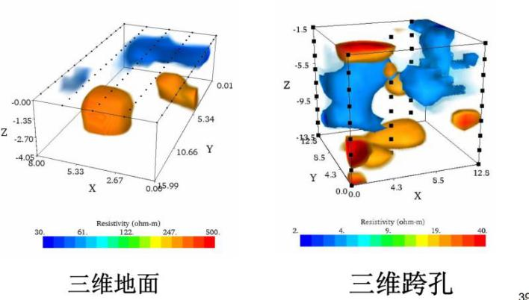

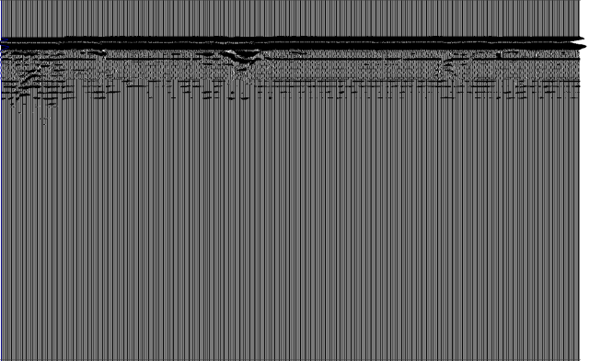图1 探地雷达地下结构处理效果 图2三维电阻率分布渲染

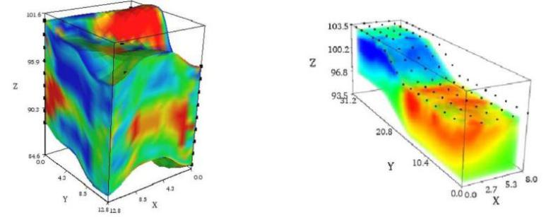图3带地形的三维电阻率分布渲染